附件2
新生学籍自查常见问题解答
一、找回用户名
方式一（推荐）：点击 找回用户名 （https://account.chsi.com.cn/account/password!rtvlgname），自行尝试找回。
方式二：联系学信网客服找回。
（请优先使用系统提供的找回功能自行尝试找回用户名，如功能无法满足您的需要，可及时通过邮件或者电话与学信网客服联系。）
二、找回密码
方式一（推荐）：点击 找回密码
（https://account.chsi.com.cn/account/password!retrive），自行尝试找回。
方式二：全国征兵网用户，已进行兵役登记、应征报名的，可以联系应征地兵役机关协助找回。
方式三：联系学信网客服协助处理。客服电话：010-82199588，客服邮箱：kefu@chsi.com.cn。
（请优先使用系统提供的找回密码功能自行尝试找回密码，功能无法满足您的需要的，可及时与学信网客服邮件、电话反馈。）
三、身份证号重复的解决办法
（https://account.chsi.com.cn/account/help/sfzhcf.jsp）
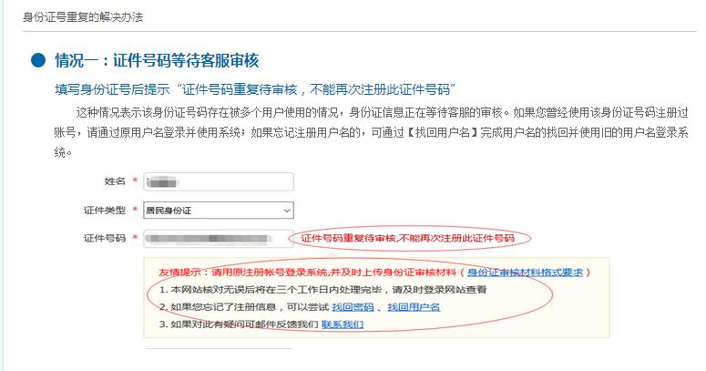

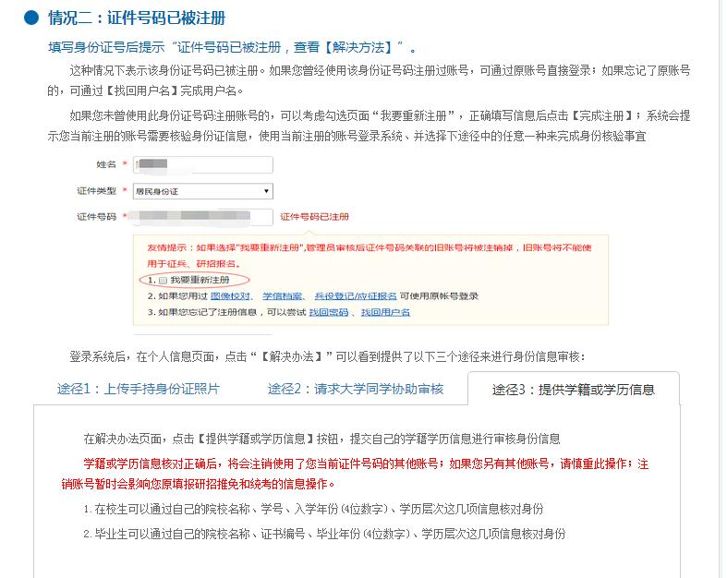
此种情况建议使用“途径3：提供学籍或学历信息”解决，简单快捷。
四、常见问题
请点击网站查看：https://account.chsi.com.cn/account/help/index.jsp。
五、以上仍无法解决，请联系学信网客服。
客服热线：010-67410388。
客服邮箱：kefu@chsi.com.cn。

